­­

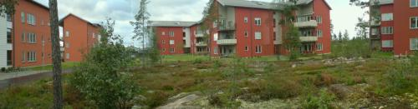

**Bällstaberg**

Bostadsrättsföreningen Gläntan är en del i det nya området Bällstaberg i Vallentuna.

Området är uppdelat i tre detaljplaner. Totalt kommer det att byggas 700 - 750 bostäder i Bällstaberg.

JM AB har som målsättning att skapa trivsamma områden med varierad bebyggelse. Bebyggelsen består av en blandning av småhus med äganderätter och lägenheter i flerbostadshus.

Kommunen uppförde 2002 en nybyggd skola i Bällstaberg.

**Brf Gläntan**

I kvarteret där Brf Gläntan ligger placerades huskropparna tillsammans så att en bilfri gård bildades.

Husen planerades så att samtliga lägenheter skulle få en balkong eller uteplats i syd eller syd/väst läge.

Styrelsen Brf Gläntan

**Brf Gläntan**

**Brf Gläntan  
Murkelvägen 57-65 186 56 Vallentuna  
styrelsen@brfglantan.se**